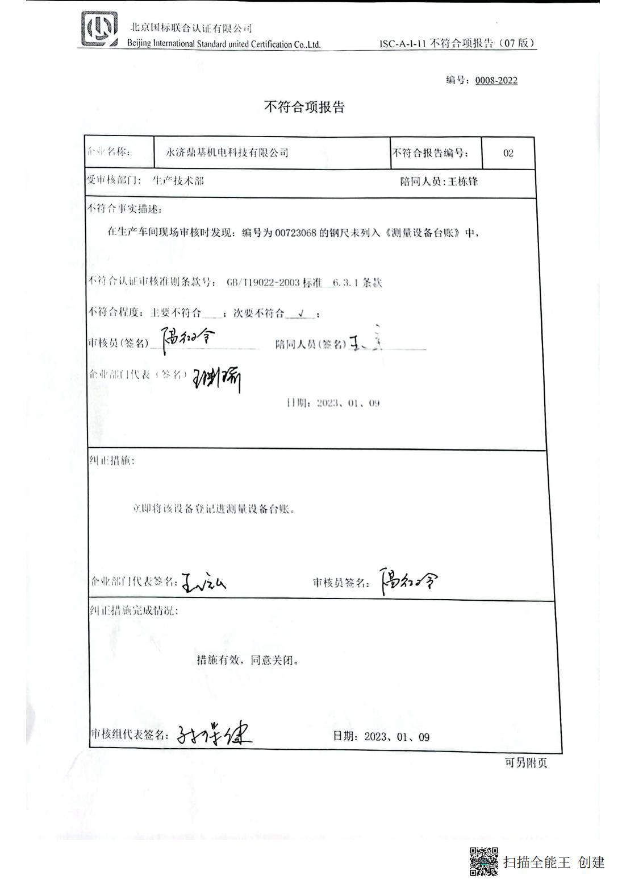
编号：0008-2022
不符合项报告
企业名称： | 永济鼎基机电科技有限公司 | 不符合报告编号： | 02
受审核部门: 生产技术部 陪同人员:王栋锋
不符合事实描述：
在生产车间现场审核时发现：编号为00723068的钢尺未列入《测量设备台账》中，

不符合认证审核准则条款号：_GB/T19022-2003标准 _6.3.1条款
不符合程度：主要不符合____；次要不符合__√__；
审核员(签名) _______ ___ _ 陪同人员(签名)___
企业部门代表（签名）_________
日期：2023、01、09
纠正措施:

立即将该设备登记进测量设备台账。

企业部门代表签名： 审核员签名：
纠正措施完成情况:

措施有效，同意关闭。

审核组代表签名： 日期：2023、01、09
可另附页

